HỒ SƠ ỨNG TUYỂN | 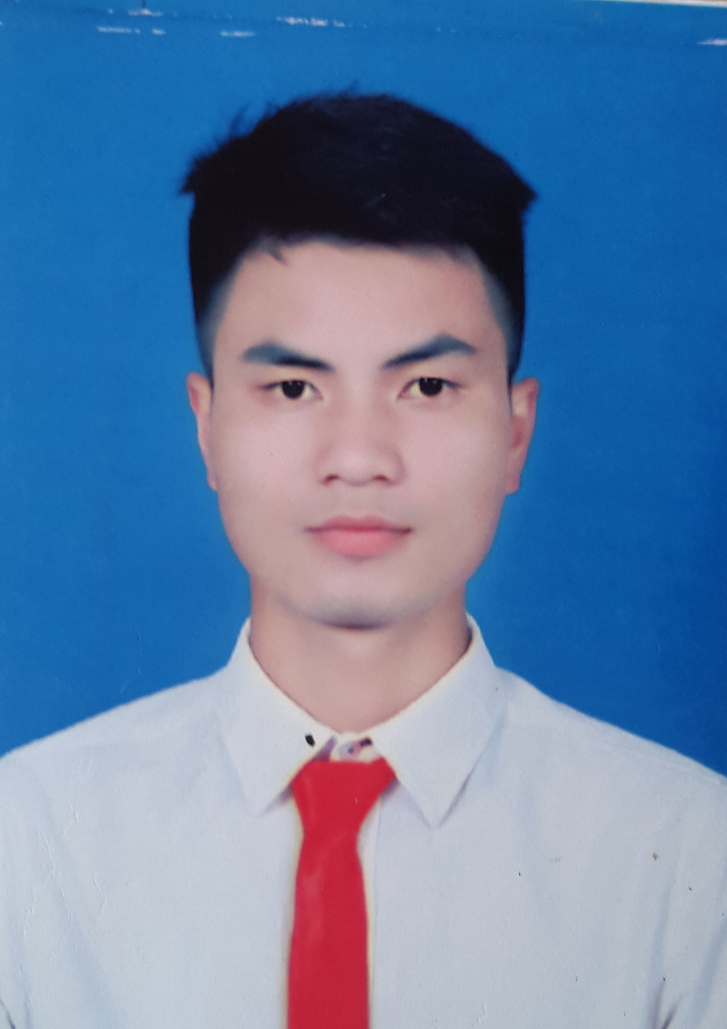

Vị trí dự tuyển: Nhân viên lập trình phần mềm
Ngày có thể đi làm: 01/10/2016 |  |  |  | Mức lương mong muốn: 9.000.000vnđ
Nơi mong muốn làm việc: | ■ Hà Nội |  | □ Đà Nẵng |  | □ TP. Hồ Chí Minh

Thông tin cá nhân
Họ và tên: Nguyễn Văn Hà |  |  |  | Năm sinh: 1991  Tại:
Nơi ở hiện tại: Thanh Xuân, Hà Nội
Số CMND: 112482018
Tình trạng hôn nhân:  Độc thân |  | □ Đã kết hôn
Điện thoại liên lạc: 0973861122 |  |  |  | Email: vanha.ptit@gmail.com

Quá trình học tập
Thời gian  (tháng/năm đến tháng/năm) | Trường | Chuyên ngành | Bằng cấp | Xếp loại
Từ: 2010 đến: 2015 | Học viện công nghệ bưu chính viễn thông | Công nghệ thông tin | Chính quy | TB-Khá
Từ: đến:
Từ: đến:

Kinh nghiệm làm việc (Kể cả các hoạt động xã hội đã tham gia)
Thời gian  (tháng/năm đến tháng/năm) | Công ty/Tổ chức | Chức danh/vị trí | Công việc cụ thể | Ghi chú khác
8/2015 – 8/2016 | Vietnam Smart IT & BPO | Nhân viên | - Tham gia các giai đoạn của một dự án phát triển phần mềm như: lập kế hoạch,phân tích, thiết kế, thực thi, kiểm thử và triển khai hệ thống cũng như bảo trì.  -Nghiên cứu các công nghệ mới áp dụng cho dự án công ty.  -Tham gia các dự án chủ yếu là hệ thống web, hệ thống quản lý với nền tảng .NET và JAVA

Ngoại ngữ

Bạn có khả năng sử dụng những ngoại ngữ gì, bạn học từ bao giờ và trình độ kỹ năng nghe, nói, đọc, viết của bạn? ( Sơ cấp/ Trung cấp/Cao cấp)
Ngôn ngữ: Tiếng Việt, Tiếng Anh.
Trình độ:
-Tiếng Anh đọc hiểu: Trung Cấp
-Tiếng Anh nói: Sơ Cấp

Kỹ năng phù hợp với vị trí ứng tuyển
- Lập trình thành thạo với các ngôn ngữ lập trình .Net/Java.
- Có kinh nghiệm làm việc với các dự án web sử dụng ASP.NET, JAVA J2EE.
- Có kinh nghiệm với các hệ quản trị cơ sở dữ liệu MS SQL Server, PostgreSQL.
- Có kinh nghiệm làm việc với các framework như : .NET MVC, Spring MVC.
- Có kinh nghiệm lập trình client sile (html/css, javascript, jquery, ajax).
- Có khả năng đọc hiểu bằng tiếng anh.
- Có khả năng làm việc độc lập, theo nhóm, chịu được áp lực.
- Có khả năng làm thêm theo yêu cầu.
- Thông minh, sáng tạo, làm việc nghiêm túc và chuyên nghiệp.

Xác nhận
Tôi xin cam đoan tất cả những thông tin trên đây là đúng sự thật.
Ngày/Date: 7/09/2016 | Chữ ký/Signature: Ha

